**Лабораторная работа №11**

Использование структурных шаблонов

**Цель работы**

Изучить структурные шаблоны.

**Ход работы**

**Задание.** Выполнить задания из приложенных файлов «Адаптер» и «Декоратор».

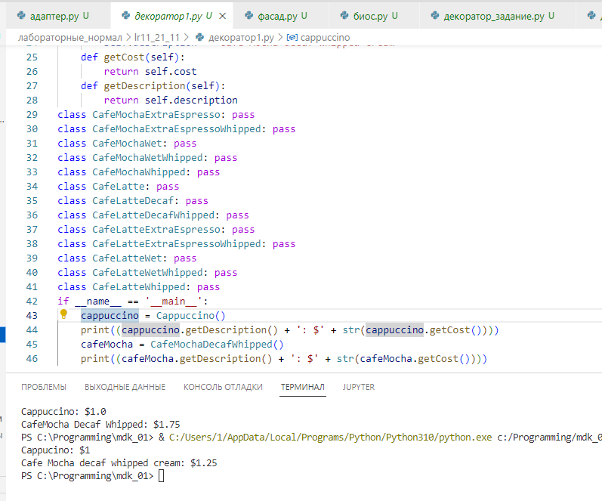

Рисунок 1 – Реализация декоратора пример 1

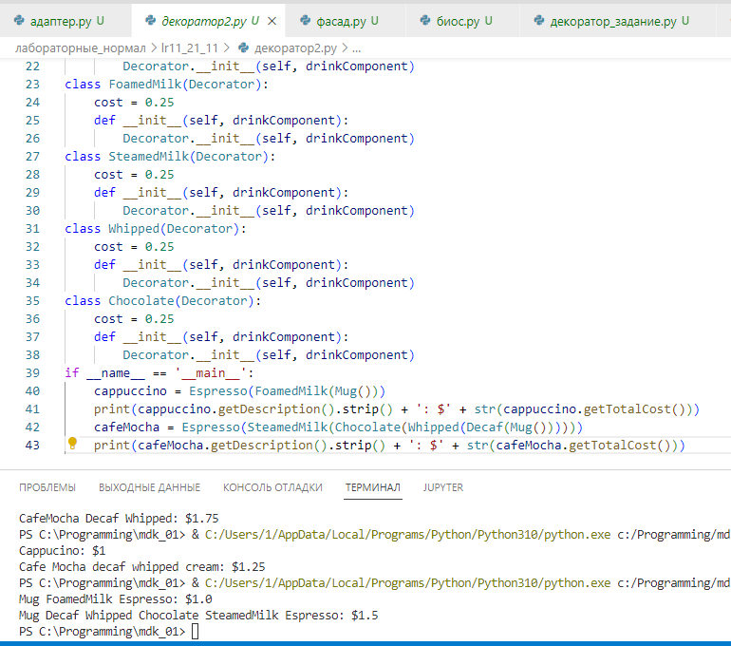

Рисунок 2 – Реализация декоратора пример 2

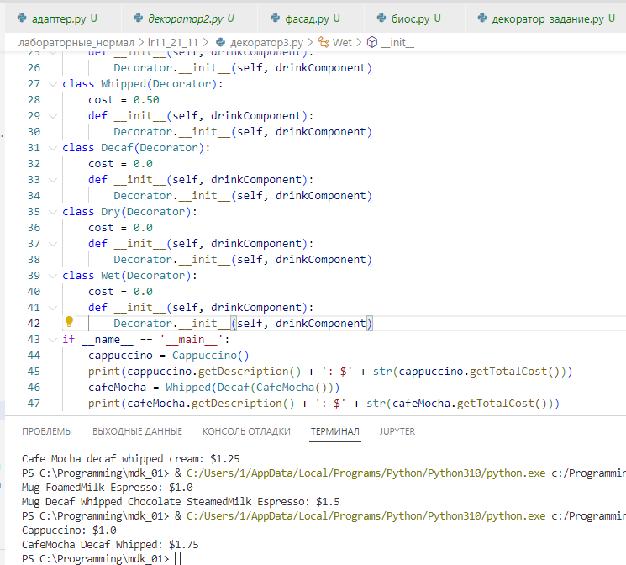

Рисунок 3 – Реализация декоратора пример 3

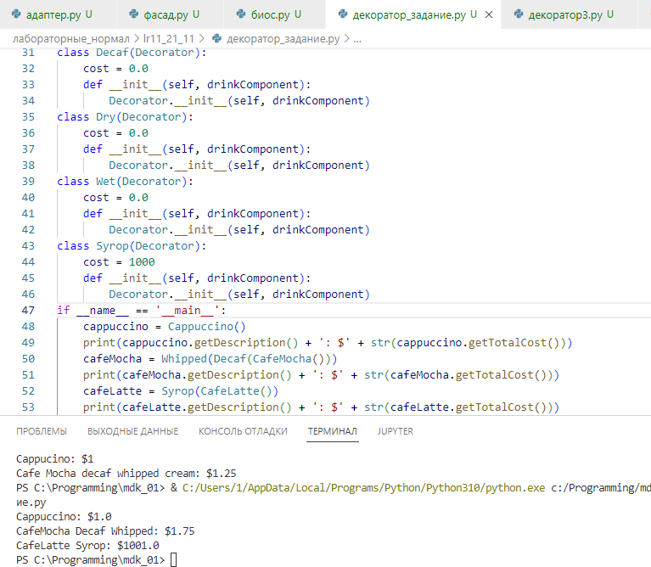

Рисунок 4 – Реализация декоратора

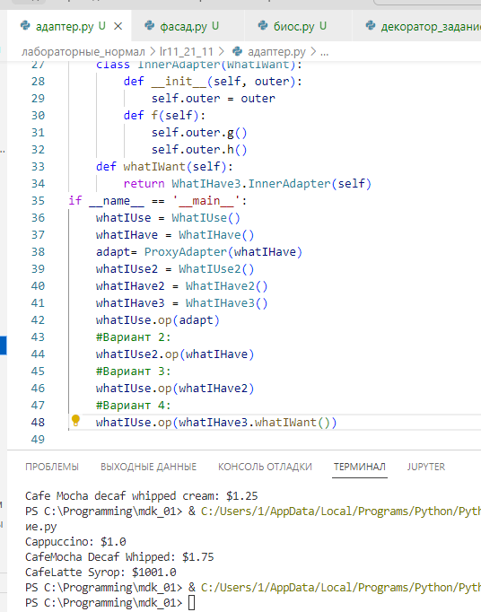

Рисунок 5 – Пример реализации адаптера

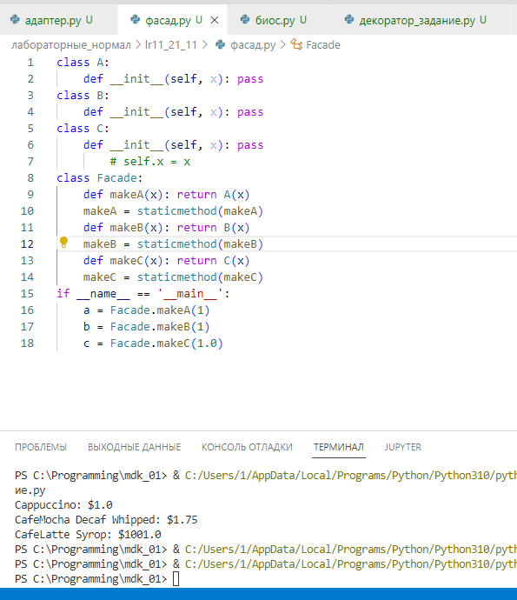

Рисунок 6 – Пример реализации фасада

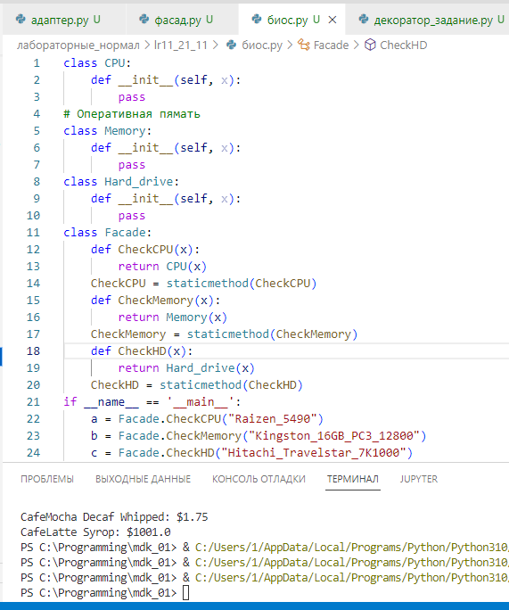

Рисунок 7 – Реализация фасада по заданию

**Контрольные вопросы**

*1.Виды структурных шаблонов?*

Существуют следующие виды структурных шаблонов:

* Адаптер (Adapter);
* Мост (Bridge);
* Компоновщик (Composite);
* Декоратор (Decorator);
* Фасад (Facade)
* Легковес (Flyweight);
* Заместитель (Proxy).

*2.Функции структурных шаблонов?*

|  |  |
| --- | --- |
| Вид порождающего шаблона | Функция порождающего шаблона |
| Адаптер (Adapter) | Позволяет объектам с несовместимыми интерфейсами работать вместе |
| Мост (Bridge) | Разделяет один или несколько классов на две отдельные иерархии — абстракцию и реализацию, позволяя изменять их независимо друг от друга |
| Компоновщик (Composite) | Позволяет сгруппировать объекты в древовидную структуру, а затем работать с ними так, если бы это был единичный объект |
| Декоратор (Decorator) | Позволяет динамически добавлять объектам новую функциональность, оборачивая их в полезные «обёртки». |
| Фасад (Facade) | Предоставляет простой интерфейс к сложной системе классов, библиотеке или фреймворку. |
| Легковес (Flyweight) | Позволяет вместить большее количество объектов в отведённую оперативной память за счёт экономного  разделения общего состояния объектов между собой, вместо хранения одинаковых данных в каждом объекте. |
| Заместитель (Proxy) | Позволяет подставлять вместо реальных объектов специальные объекты-заменители. Эти объекты перехватывают вызовы к оригинальному объекту, позволяя сделать что-то до или после передачи вызова оригиналу. |

**Вывод**

На данной лабораторной работе я изучил структурных шаблоны.